**Инструкция по установке системы «ALS» на серверную машину**

1. **Системные требования**
   1. **Требования к аппаратному обеспечению**

* Серверный процессор с тактовой частотой не менее 2 ГГц
* ОЗУ не менее 16 Гб
* SSD 1 Тб
* Интернет-канал для первичного развёртывания системы
  1. **Требования к программному обеспечению**
* Операционная система семейства Windows (Windows 10 1803/Windows Server 2016 и новее) или семейства GNU/Linux (Ubuntu 18.04 совместимый дистрибутив/Red Hat EL 8 и новее)
* Пакет разработки Dotnet Core SDK версии не менее 2.2
* СУБД PostgreSQL версия не менее 10.7
* Пакетный менеджер Libman

1. **Получение дистрибутива системы**

Для того чтобы получить последнюю версию дистрибутива системы вы должны перейти по ссылке: <https://github.com/XGuppy/ALS> и нажать кнопку «Clone or download», и выбрать пункт «Download ZIP». После разархивировать в удобную для вас директорию, желательно не содержащую кириллических символов и пробелов (Далее будем называть её корневой или символом ‘/’). Если на компьютере установлена утилита git, то получить систему можно с помощью команды git clone <https://github.com/XGuppy/ALS> в удобной для вас директории.

1. **Подготовка сервера системы**

Для полноценной работы системы на сервере должны быть установлены:

* Dotnet Core SDK под конкретную платформу: <https://dotnet.microsoft.com/download>
* СУБД Postgres: <https://www.postgresql.org/download/>. При установке запомнить логин и пароль суперпользователя СУБД.
* Пакетный менеджер (ПМ) Libman: для установки ПМ должен быть установлен пакет dotnet core sdk. Далее в командной строке набираем “dotnet tool install -g Microsoft.Web.LibraryManager.Cli”

1. **Подготовка АИС «ALS»**

**4.1.1 Подключение базы данных к системе**

В корневом каталоге зайти в каталог “ALS”. Открыть с помощью блокнота файл “appsetting.json”(Рис. 1). Найти блок “ConnectionStrings”, а в нём “AlsDatabase”. Изменить параметр Host, если база данных не находится на локальном компьютере, также изменить параметры Username и Password на данные которые были введены при установке СУБД.

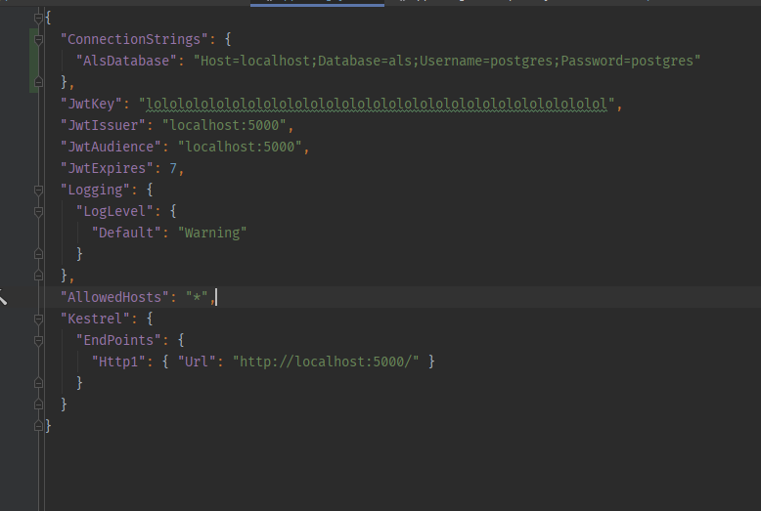

Рисунок 1 – Файл “appsetting.json”

**4.1.2 Выдача локального адреса системе**

Т.к. в системе может быть множество сетевых интерфейсов для АИС “ALS”, требуется указать на каком конкретном адресе/адресах запуститься системе, чтобы клиенты по этому адресу обращались к ИС. Для этого опять перейдём в файл “appsetting.json” найдите пункт “Http1” и в нём вместо слова “localhost” задать нужный IPv4 адресc, если потребуется вы можете изменить порт, а так же добавить дополнительные адреса(Пример показан на рисунке 2)

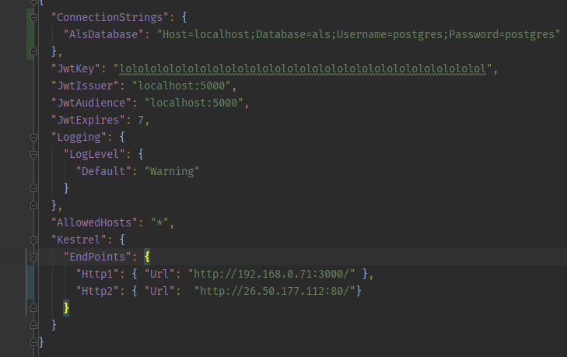

Рисунок 2 – Пример настройки конечных адресов ИС

Для того чтобы узнать доступные сетевые интерфейсы на вашем сервере под управление ОС семейства Windows используйте утилиту “ipconfig” командной строки, для ОС семейства GNU/Linux используйте утилиту “ifconfig” командной строки.

**4.1.3 Восстановление клиентских библиотек**

Теперь следует восстановить клиентские библиотеки и библиотеки dotnet (Для этого требуется Интернет-соединение). Для восстановления библиотек dotnet, в командной строке, перейдите в корневой каталог и исполните команду “dotnet restore”. Для восстановления клиентских библиотек перейдите в дочернюю директорию с именем “ALS” и выполните команду “libman restore”.

1. **Запуск АИС «ALS»**

Для запуска ИС перейдите, в командной строке, в дочернюю директорию с именем “ALS” и выполните команду “dotnet run”.